1.Có mấy loại khoá của bảng? Định nghĩa và ý nghĩa của từng loại? Một bảng có thể có nhiều loại khoá không? Một bảng có thể có nhiều khoá cùng 1 loại hay không? Các giá trị của khoá có thể là NULL hay không?

+ Hai khóa - khóa chính và khoá ngoại
-Khóa chính được sử dụng để định danh duy nhất mỗi record trong table của cơ sở dữ liệu.
-Khóa ngoại của một table được xem như con trỏ trỏ tới khóa chính của table khác.
+ Một bảng có thể có nhiều loại khóa
+Có thể có nhiều khóa ngoại
+Các giá trị của khóa không thể là NULL

2.Có mấy loại Join, ý nghĩa của từng loại, lấy ví dụ minh hoạ.
+CÓ 6 loại
-CROSS JOIN trong SQL dùng để kết hợp hai bảng, mỗi bản ghi của bảng 1 được kết hợp với tất cả các bản ghi của bảng 2, tạo thành một tích Đề-các giữa hai bảng với kết quả trả về bằng tích của số bản ghi trong hai bảng.

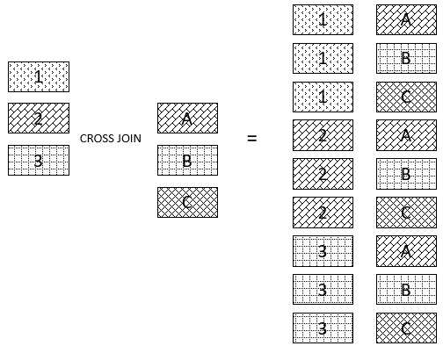
-SELF JOIN trong SQL được sử dụng để thực hiện phép Join trên cùng một bảng bằng cách nối một bảng với chính nó, coi như đó là hai bảng và thay tên tạm thời ít nhất một bảng.
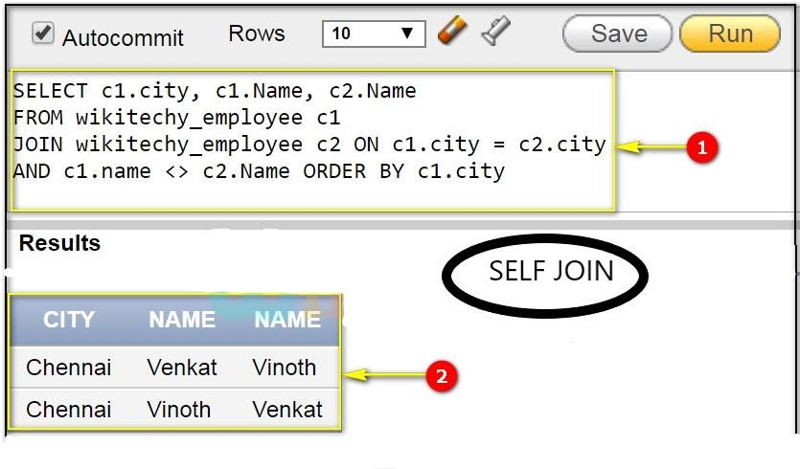

-LEFT JOIN là kiểu JOIN trả về tất cả các bản ghi từ bảng bên trái (bảng A ) và các bản ghi phù hợp từ bảng bên phải (bảng B ). Nếu mệnh đề ON không khớp với bản ghi nào trong bảng bên phải thì LEFT JOIN sẽ vẫn trả về một hàng trong kết quả, nhưng giá trị là NULL trong mỗi cột từ bảng bên phải.

-RIGHT JOIN trong SQL là kiểu JOIN trả về tất cả các bản ghi từ bảng bên PHẢI (bảng B ) và các bản ghi phù hợp từ bảng bên TRÁI (bảng A). Nếu mệnh đề ON không khớp với bản ghi nào trong bảng bên trái thì RIGHT JOIN sẽ vẫn trả về một hàng trong kết quả, nhưng giá trị là NULL trong mỗi cột từ bảng bên trái.

-FULL JOIN trong SQL trả về tất cả bản ghi ở bảng trái và bảng phải kết hợp lại. Nói cách khác, mệnh đề này là kết hợp kết quả của cả hai loại LEFT và RIGHT JOIN.
-INNER JOIN là kiểu JOIN quan trọng và thường được sử dụng nhiều nhất. Đây là mệnh đề truy vấn với kết quả trả về là tập hợp các dữ liệu thỏa mãn điều kiện chung từ hai bảng. Truy vấn này so sánh mỗi hàng trong bang A với mỗi hàng trong bang B để tìm ra các cặp hàng thỏa mãn điều kiện.
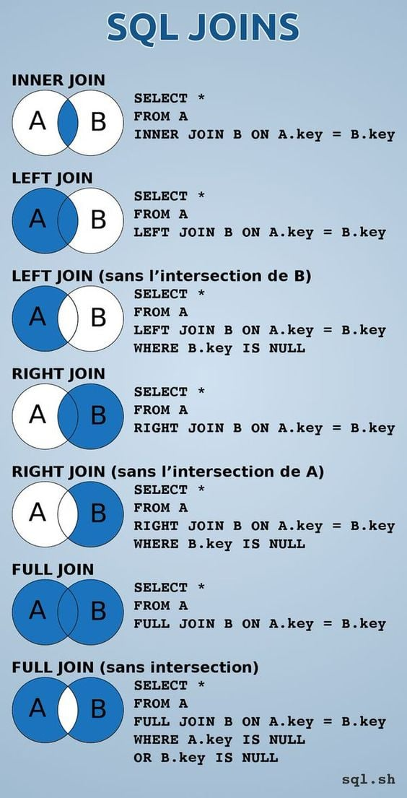

3.Tìm hiểu về từ khoá UNION trong truy vấn dữ liệu? Có mấy loại UNION, cách sử dụng và ví dụ minh hoạ cho từng loại.
+Toán tử UNION được dùng để kết hợp 2 bộ kết quả từ 2 hoặc nhiều lệnh SELECT. Nó sẽ xóa các hàng trùng trong các lệnh SELECT này.
+ Có 2 loại UNION:
- UNION: Select job from emp where deptno = 10 Union Select job from emp where deptno = 30;
- UNION ALL: Select job from emp where deptno = 10 Union ALL Select job from emp where deptno = 30;

4.Tìm hiểu về Nested Query, Correlated Query. Phân biệt, lấy ví dụ minh hoạ.
+ Correlated Query: truy vấn bên ngoài thực hiện đầu tiên và cho mỗi truy vấn truy vấn bên ngoài được thực thi. Do đó, truy vấn bên trong sử dụng các giá trị từ truy vấn bên ngoài.
-SELECT product_id, product_name, list_price FROM products p WHERE list_price > ( SELECT AVG( list_price ) FROM products WHERE category_id = p.category_id );
+ Nested Query:Trong truy vấn lồng nhau, truy vấn bên trong chạy đầu tiên, và chỉ một lần. Truy vấn bên ngoài được thực thi với kết quả từ truy vấn bên trong. Truy vấn bên trong được sử dụng trong việc thực hiện truy vấn bên ngoài.
-SELECT product_id,product_name,list_price FROM products
WHERE list_price =( SELECT MIN( list_price )FROM products);
5.Tìm hiểu về Index? Phân biệt global index và local index? Khi viết câu lệnh truy vấn, muốn các index được sử dụng phải chú ý gì? Lấy ví dụ minh hoạ.
-GLOBAL: Index global là mối quan hệ một-nhiều, cho phép một phân vùng chỉ mục ánh xạ tới nhiều phân vùng bảng.
-LOCAL: Index local là ánh xạ 1-1 giữa phân vùng chỉ mục và phân vùng bảng.

6.Tìm hiểu về partition của bảng, nên tạo partition cho bảng trong trường hợp nào? Lấy ví dụ minh hoạ?
-Partition SQL theo đúng như tên của nó là việc phân chia một table thành những phần nhỏ theo một logic nhất định, được phân biệt bằng key, key này thường là tên column trong table.
-Nên tạo partition cho bảng có những cơ sở dữ liệu có nhiều bản ghi
Ví dụ

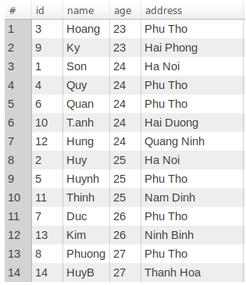
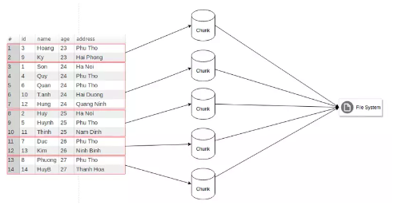

7.Phân biệt câu lệnh delete và truncate? Cách sử dụng?

DELETE | TRUNCATE
Câu lệnh xóa được sử dụng để loại bỏ một hoặc nhiều bản ghi khỏi một bảng hiện có tùy thuộc vào điều kiện được chỉ định | Lệch truncate xóa dữ liệu hoàn chỉnh khỏi bảng hiện có chứ không phải chính bảng đó. Nó bảo toàn cấu trúc bảng hoặc lược đồ
Đây là lệnh DML(Ngôn ngữ thao tác dữ liệu) | Nó là một lệnh DDL(Ngôn ngữ định nghĩa dữ liệu)
Nó có thể dùng mệnh đề WHERE để lọc | Nó không thể sử dụng mệnh đề WHERE
Ta cần có quyền DELETE để sử dụng | Ta cần ALTER để sử dụng
Loại bỏ từng bản ghi một | xóa toàn bộ trang dữ liệu có các bản ghi
Nó sẽ khóa hàng trước khi xóa | Nó sẽ khóa trang dữ liệu trước khi xóa
Không đặt lại danh tính bảng vì nó chỉ xóa dữ liệu | Nó luôn đặt lại danh tính bảng
Duy trì các bản ghi giao dịch cho mỗi bản xóa | Nó không duy trì nhật ký giao dịch cho mỗi trang dữ liệu bị xóa
Tốc độ chậm vì nó duy trì nhật ký | tốc độ nhanh chóng vì nó xóa toàn bộ dữ liệu cùng một lúc không cần duy trì nhật ký giao dịch
có thể khôi phục dữ liệu bằng cách sử COMMIT hoặc ROLLBACK | Không thể khôi phục dữ liệu đã xóa
Chiếm nhiều không gian giao dịch | chiếm ít không gian giao dịch hơn

